Отчёт по лабораторной работе №5

Операционные системы

Балханова Алтана Юрьевна

Содержание

# Цель работы

Ознакомиться с файловой системой Linux, её структурой, именами и содержанием каталогов. Приобрести практические навыки по применению команд для работы с файлами и каталогами, по управлению процессами (и работами), по проверке использования диска и обслуживанию файловой системы.

# Выполнение лабораторной работы

* 1. Скопировала файл abc1 в файл april, may:
  + 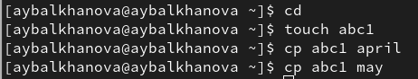
  + Копирование файлов
  1. Скопировала несколько файлов в каталог monthly:
  + 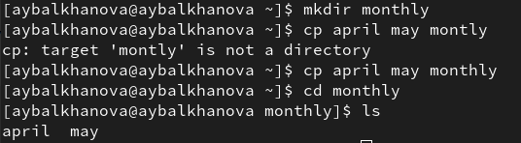
  + Копирование файлов
  1. Cкопировала файл may в файл с именем june:
  + 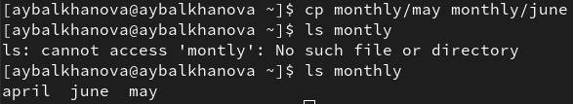
  + Копирование файлов
  1. Скопировала каталог в текущем и в произвольном каталогах:
  + 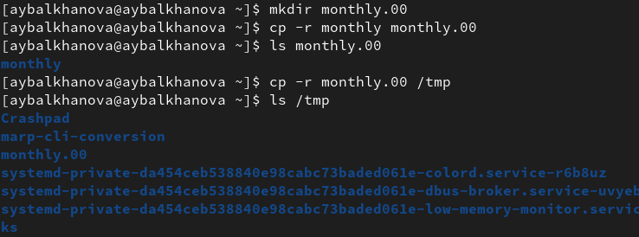
  + Копирование каталогов
  1. Переименовала файл april и переместила его в каталог monthly.00:
  + 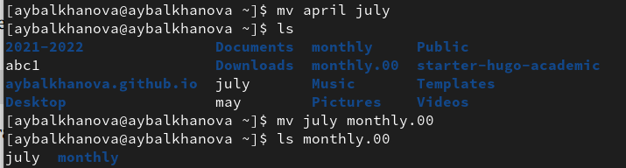
  + Переименование и перемещение файла
  1. Переименовала каталог monthly.00 и переместила его в другой каталог reports, снова переименовала его:
  + 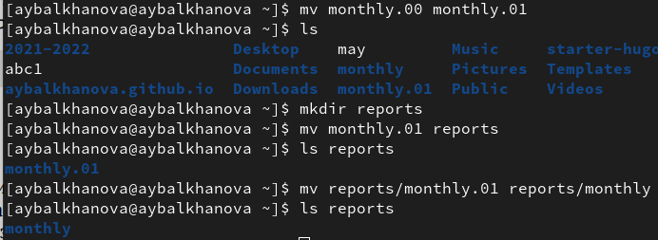
  + Переименование и перемещение каталога
  1. Создала файл may с правом выполнения для владельца:
  + 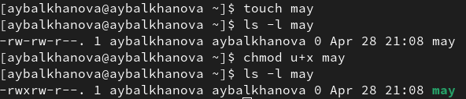
  + Право выполнения для владельца
  1. Лишила владельца файла may права на выполнение:
  + 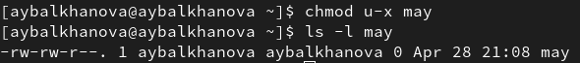
  + Лишение прав на выполнение
  1. Создала каталог monthly с запретом на чтение для членов группы и всех остальных пользователей:
  + Лишение прав на чтение
  + Лишение прав на чтение
  1. Создала файл abc1 с правом записи для членов группы:
  + Право записи для членов группы
  + Право записи для членов группы
  1. Скопировала файл /usr/include/sys/io.h в домашний каталог и назвала его equipment. В домашнем каталоге создала директорию ski.plases. Переместила файл equipment в каталог ski.plases. Переименовала файл equipment в equiplist.
  + 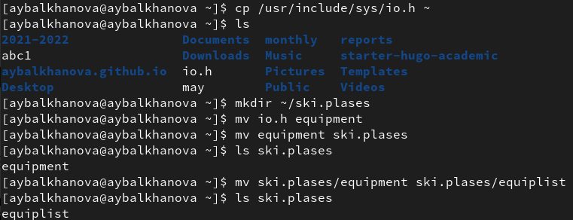
  + Переименование и перемещение файлов
  1. Создала в домашнем каталоге файл abc1 и скопировала его в каталог ski.plases, назвала его equiplist2. Создала каталог с именем equipment в каталоге ski.plases. Переместила файлы equiplist и equiplist2 в каталог equipment.
  + 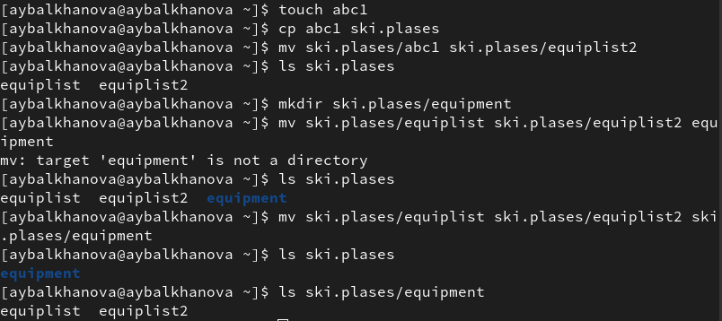
  + Переименование и перемещение каталогов, файлов
  1. Переместила каталог newdir в каталог ski.plases и переименовала его в plans:
  + 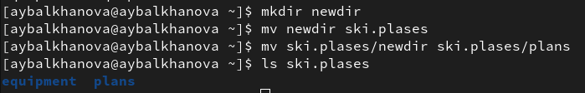
  + Переименование и перемещение newdir
  1. Создала нужные файлы:
  + 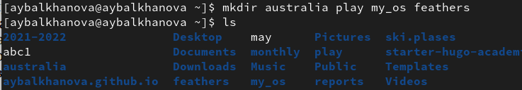
  + Создание каталогов
  1. Выделила нужные права доступа созданным каталогам:
  + 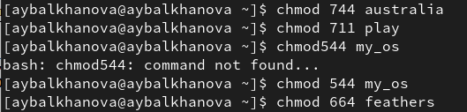
  + Права доступа
  + 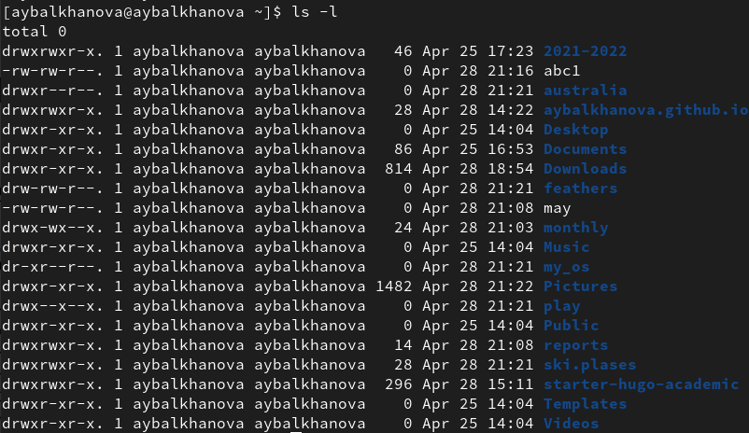
  + Права доступа созданных каталогов
  1. Попыталась посмотреть содержимое файла /etc/password, но такого файла нет
  2. Cкопировала файл feathers в файл file.old. Переместила file.old в каталог play.
  + Копирование и перемещение файла
  + Копирование и перемещение файла
  1. Скопировала каталог play в каталог fun. Переместите каталог fun в каталог play и переименовала его в games. Лишила владельца файла feathers права на чтение. Будет отказано в доступе, если попытаться просмотреть файл. Будет отказано в доступе, если попытаться скопировать файл. Вернула права на чтение. Лишите владельца каталога play права на выполнение. Будет отказано в доустпе, если попытаться перейти в каталог play. Вернула права на выполнение.
  + 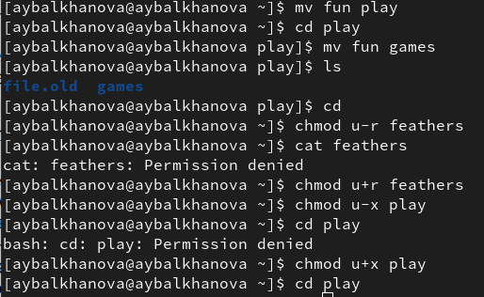
  + Права доступа

1. Команда man
   1. Команда mount служит для подключения файловых систем разных устройств к этому большому дереву.
   * 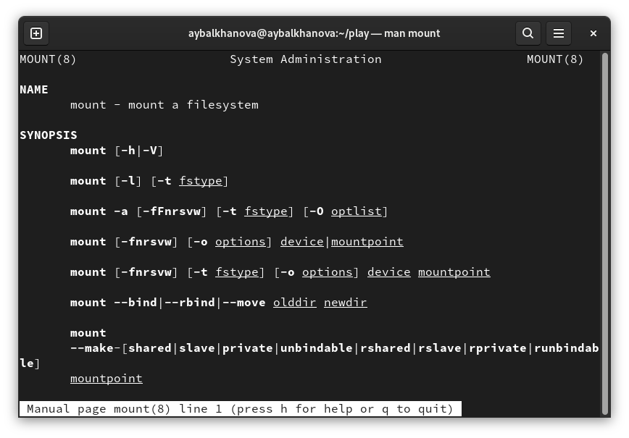
   * mount
   1. Команда fsck - проверка согласованности файловой системы) проверяет файловые системы на наличие ошибок или нерешенных проблем.
   * 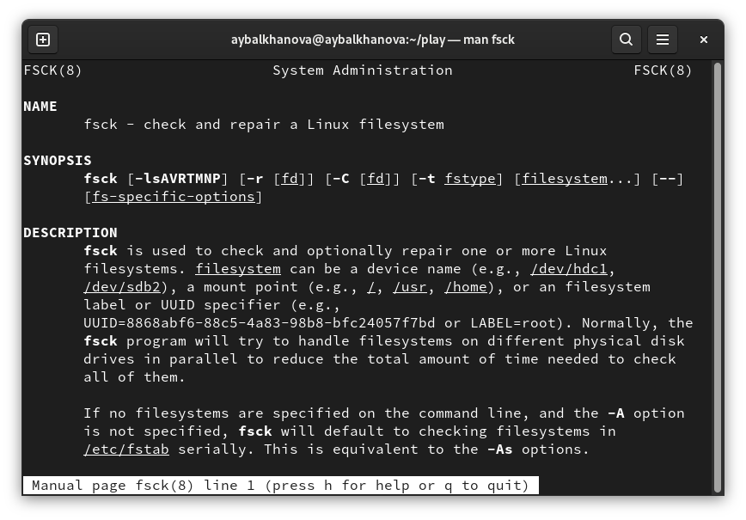
   * fsck
   1. mkfs используется для создания файловой системы Linux на некотором устройстве, обычно в разделе жёсткого диска.
   * 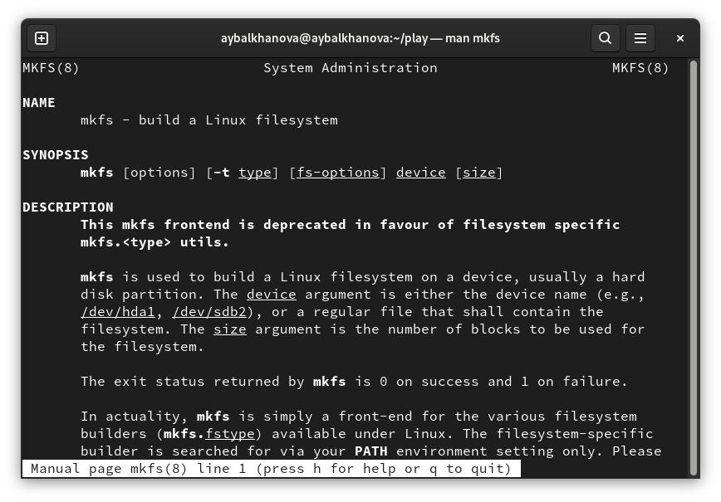
   * mkfs
   1. Команда kill является встроенной командой командной оболочки, предназначенной для отправки системных сигналов определенным процессам. Команда принимает числовые идентификаторы процессов, а также числовые или текстовые идентификаторы сигналов. Чаще всего данная команда используется для принудительного завершения работы определенных процессов.
   * 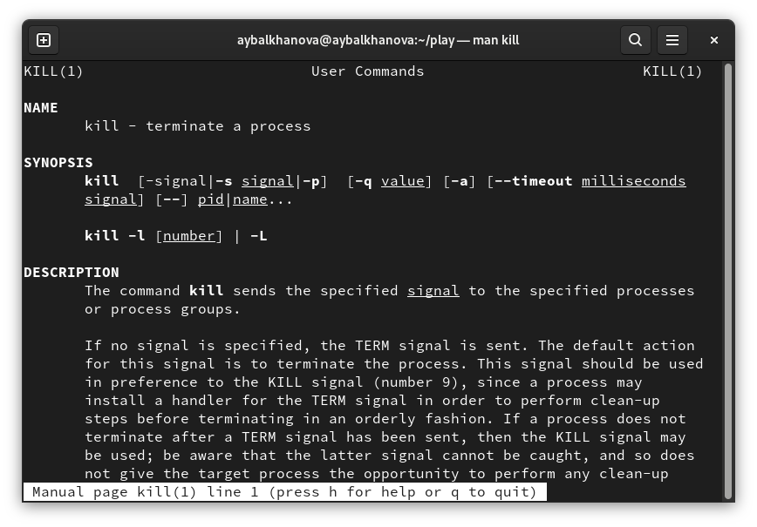
   * kill

# Контрольные вопросы

1. Btrfs (B-tree FS, «Better FS» или «Butter FS») — файловая система для Linux, основанная на структурах B-деревьев и работающая по принципу «копирование при записи» (copy-on-write). В файловой системе, файловая система копирует данные, изменяет данные, а затем записывает измененные данные обратно в другое свободное место файловой системы. Ext4 (англ. fourth extended file system, ext4fs) — журналируемая файловая система, используемая преимущественно в операционных системах с ядром Linux, созданная на базе ext3 в 2006 году. Основные изменения по сравнению с ext3: увеличение максимального объёма одного раздела диска до 1 эксбибайта (260 байт) при размере блока 4 кибибайт; увеличение размера одного файла до 16 тебибайт (244 байт); введение механизма пространственной (extent) записи файлов, уменьшающего фрагментацию и повышающего производительность. Суть механизма заключается в том, что новая информация добавляется в конец области диска, выделенной заранее по соседству с областью, занятой содержимым файла.
2. / — root каталог. Содержит в себе всю иерархию системы; /bin — здесь находятся двоичные исполняемые файлы. Основные общие команды, хранящиеся отдельно от других программ в системе (прим.: pwd, ls, cat, ps); /boot — тут расположены файлы, используемые для загрузки системы (образ initrd, ядро vmlinuz); /dev — в данной директории располагаются файлы устройств (драйверов). С помощью этих файлов можно взаимодействовать с устройствами. К примеру, если это жесткий диск, можно подключить его к файловой системе. В файл принтера же можно написать напрямую и отправить задание на печать; etc — в этой директории находятся файлы конфигураций программ. Эти файлы позволяют настраивать системы, сервисы, скрипты системных демонов; /home — каталог, аналогичный каталогу Users в Windows. Содержит домашние каталоги учетных записей пользователей (кроме root). При создании нового пользователя здесь создается одноименный каталог с аналогичным именем и хранит личные файлы этого пользователя; /lib — содержит системные библиотеки, с которыми работают программы и модули ядра; /lost+found — содержит файлы, восстановленные после сбоя работы системы. Система проведет проверку после сбоя и найденные файлы можно будет посмотреть в данном каталоге; /media — точка монтирования внешних носителей. Например, когда вы вставляете диск в дисковод, он будет автоматически смонтирован в директорию /media/cdrom; /mnt — точка временного монтирования. Файловые системы подключаемых устройств обычно монтируются в этот каталог для временного использования; /opt — тут расположены дополнительные (необязательные) приложения. Такие программы обычно не подчиняются принятой иерархии и хранят свои файлы в одном подкаталоге (бинарные, библиотеки, конфигурации); /proc — содержит файлы, хранящие информацию о запущенных процессах и о состоянии ядра ОС; /root — директория, которая содержит файлы и личные настройки суперпользователя; /run — содержит файлы состояния приложений. Например, PID-файлы или UNIX-сокеты; /sbin — аналогично /bin содержит бинарные файлы. Утилиты нужны для настройки и администрирования системы суперпользователем; /srv — содержит файлы сервисов, предоставляемых сервером (прим. FTP или Apache HTTP); /sys — содержит данные непосредственно о системе. Тут можно узнать информацию о ядре, драйверах и устройствах; /tmp — содержит временные файлы. Данные файлы доступны всем пользователям на чтение и запись. Стоит отметить, что данный каталог очищается при перезагрузке; /usr — содержит пользовательские приложения и утилиты второго уровня, используемые пользователями, а не системой. Содержимое доступно только для чтения (кроме root). Каталог имеет вторичную иерархию и похож на корневой; /var — содержит переменные файлы. Имеет подкаталоги, отвечающие за отдельные переменные. Например, логи будут храниться в /var/log, кэш в /var/cache, очереди заданий в /var/spool/ и т.д.
3. Монтирование - mount.
4. Отсутствие синхронизации между образом файловой системы в памяти и ее данными на диске в случае аварийного останова может привести к появлению следующих ошибок: jдин блок адресуется несколькими mode, блок помечен как свободный, но в то же время занят, блок помечен как занятый, но в то же время свободен, неправильное число ссылок в inode. Командой fsck можно восстановить файловую систему.
5. Команда mkfs создаёт файловую систему.
6. Cat считывает данные из файлов и выводит их содержимое.
7. Копирование файлов и каталогов в разные файлы, каталоги.
8. Перемещение и переименование файлов и каталогов.
9. Права доступа — совокупность правил, регламентирующих порядок и условия доступа субъекта к объектам информационной системы. Изменить их можно командой chmod.

# Выводы

Я ознакомилась с файловой системой Linux, её структурой, именами и содержанием каталогов, приобрела практические навыки по применению команд для работы с файлами и каталогами, по управлению процессами (и работами), по проверке использования диска и обслуживанию файловой системы.